안녕하세요! 디자인팀 (주)브랜드메이트입니다.  
로고 디자인에 필요한 요청사항 보내드립니다.  
디자인에 필요한 최소한의 사항들이기 때문에 번거로우시더라도 상세히 적어주시길 부탁드리겠습니다.   
  
1. 브랜드명 :

2. 브랜드명의 뜻 :

3. 브랜드가 하는 일 :

4. 로고에 삽입되는 로고명이 (국문, 영문, 복합) 중 선택해주세요.

5. 로고의 분위기 :

6. 타겟층 :

7. 색상 :

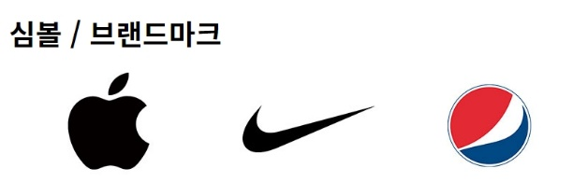8. 스타일 [워드마크/로고타입, 심볼/브랜드마크, 시그니처/콤비네이션(워드마크+심볼), 엠블럼마크] 중에 선택해주세요.

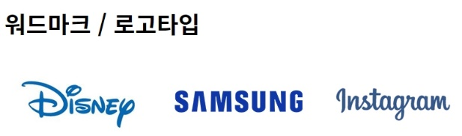

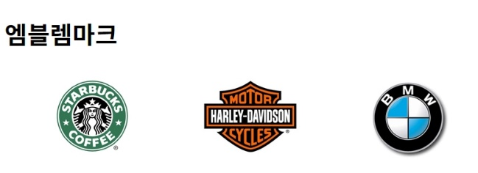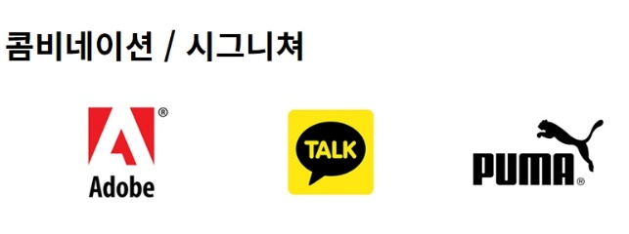

9. 벤치마킹 하신 로고 이미지를 보내주세요.  
\* 위 항목들은 텍스트 브리핑이기 때문에 로고 디자인을 시각적으로 표현하기 위한 작업으로 대표님께서 원하시는 컨셉에 부합하는 이미지를 가능하신대로 많이 보내주시길 부탁드리겠습니다.